Presseinformation

Großer Schleifringläufermotor schnell individuell angepasst

Menzel Elektromotoren hat einen 6500-kW-Schleifringläufermotor zum Antrieb einer Zementmühle kurzfristig kundenspezifisch angepasst und ausgeliefert. Der Motor aus der Baureihe MEBSSL ist ideal für Industrieanwendungen mit hohen Anlaufmomenten geeignet. Menzel hat die interne Schaltung der Motorwicklung für die 60-Hz-Netzspannung im Einsatzland Kanada angepasst und den Klemmenkasten gemäß Kundenvorgabe versetzt. Die flexible, termingerechte Maßfertigung war ausschlaggebend für die Auftragserteilung. Darüber hinaus gewährleistet das Motordesign langlebige zuverlässige Funktion in der Anwendung. Die Motorbaureihe zeichnet sich durch hohe Effizienz, hohe Leistungsdichte, kompaktes Design, robuste Lagerung und hohe Belastbarkeit aus. Das Schweißstahlgehäuse ist für maximale Verwindungssteifigkeit und optimale Kühlung konstruiert. Der Motor mit Schutzart IP55 und Kühlart IC 611 bietet ein Nenndrehmoment von 52076 Nm. Das geschlossene Eigenkühlsystem mit aufgesetztem Luft-Luft-Wärmetauscher gewährleistet einen hohen Wirkungsgrad und optimalen Staubschutz. Schleifringläufermotoren sind nach wie vor die bevorzugte Wahl vieler Zementwerksbetreiber. In staubigen Umgebungen bieten sie gegenüber der Kombination aus Kurzschlussläufermotor und Frequenzumrichter große Vorteile, weil sie keine Leistungselektronik benötigen und damit deutlich robuster sind. Auch der Preisunterschied ist in dieser Leistungsgröße beträchtlich. Drehstromschleifringläufermotoren, die mittels Flüssigkeitsanlassern gestartet werden, bieten eine kostengünstige Lösung zum Antrieb von Mühlen, Brechern und Förderern. Dabei benötigen sie nur kleine Anlaufströme und bringen das volle Drehmoment aus dem Stillstand auf.
Mehr über modulare Schleifringläufermotoren bis 8000 kW: https://www.menzel-motors.com/de/schleifringlaeufer/ic611-ic616-ic666/

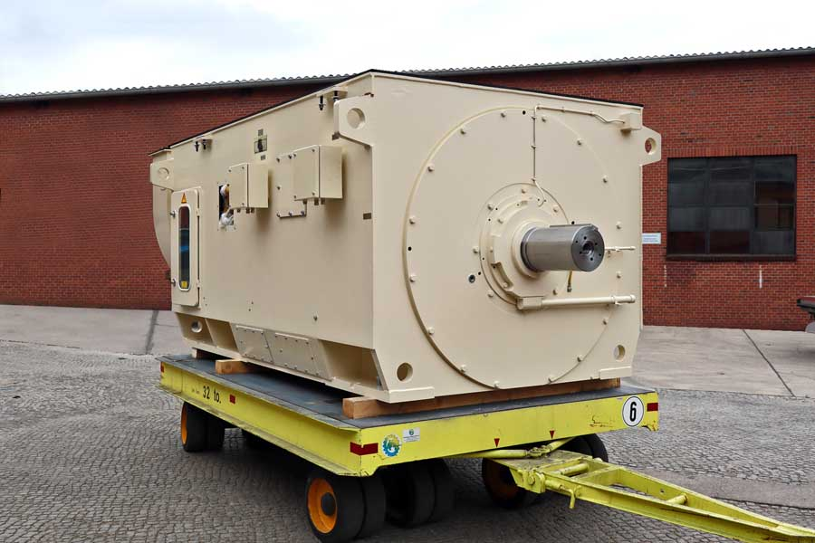
Bild: Der Berliner Motorhersteller passte den Schleifringläufermotor aus seiner modularen Baureihe MEBSSL kurzfristig kundenspezifisch an

Bilder: | cement_mill_motor_canada | Zeichen: | 1701
Dateiname: | 2022-06-11_4_zementmuehlenmotor_de | Datum: | 10.06.2022
Über Menzel Elektromotoren
Die in Berlin ansässige Menzel Elektromotoren GmbH produziert und vertreibt seit 1927 Elektromaschinen. Das mittelständische Unternehmen ist auf die Lieferung größerer Elektromotoren inklusive Sonderausführungen innerhalb kürzester Zeit spezialisiert – das Produktspektrum beinhaltet Hoch- und Niederspannungsmotoren, Gleichstrommotoren, Transformatoren sowie Frequenzumrichter. Das Leistungsangebot umfasst die Motorenfertigung und die kurzfristige Anpassung lagervorrätiger Motoren an anwendungsspezifische Anforderungen. Um in jedem Fall eine schnelle Lieferung zum Kunden zu gewährleisten, unterhält das mittelständische Unternehmen einen überaus umfangreichen Lagerbestand, der mehr als 20.000 Motoren mit einem Leistungsbereich bis 15.000 kW umfasst. Zu einer hohen Zuverlässigkeit tragen qualifiziertes Engineering, erfahrene Mitarbeiter und moderne Bearbeitungs- und Prüfeinrichtungen bei. Menzel betreibt Niederlassungen in Großbritannien, Frankreich, Italien, Spanien und Schweden und kooperiert weltweit mit zahlreichen Partnern.
Kontakt:  Menzel Elektromotoren GmbH  Mathis Menzel  Neues Ufer 19 – 25  10553 Berlin  Tel.: 030 / 349 922-0  E-Mail: info@menzel-motors.com  Internet: www.menzel-motors.com |  | gii die Presse-Agentur GmbH  Immanuelkirchstraße 12  10405 Berlin  Tel.: 030 / 538 965-0  E-Mail: info@gii.de  Internet: www.gii.de

